Q383 Scheda creata il 20 marzo 2026
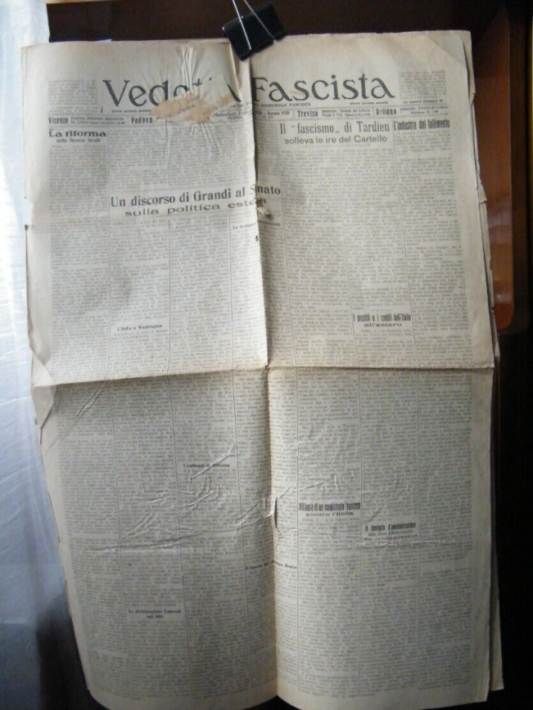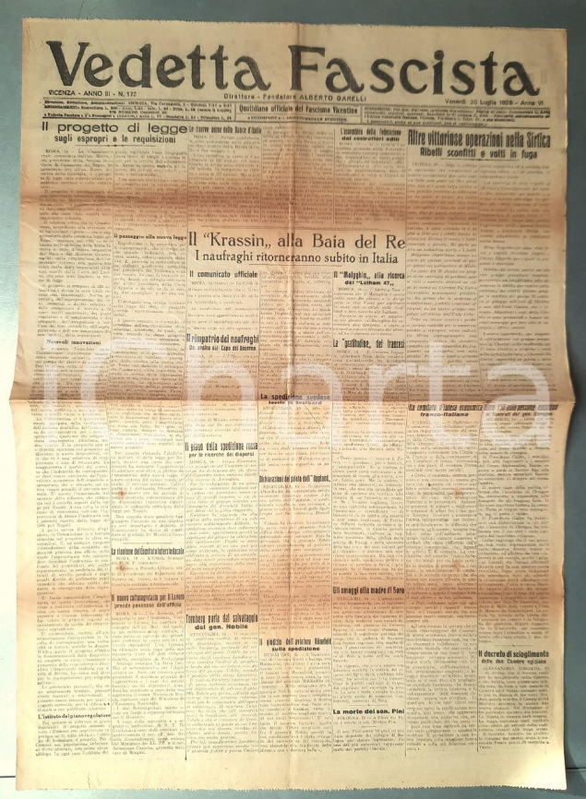Descrizione bibliografica
*Vedetta fascista : quotidiano del fascismo vicentino. - Anno 1, n. 1 (21 agosto 1926)-anno 18, n. 207 (26 luglio 1943). - Vicenza : [s.n.], 1926-1943. - 18 volumi ; 59 cm. ((Il complemento del titolo varia: quotidiano del mattino. – Direttore fondatore: Alberto Garelli. - TO00208825
Continua con: Il *giornale di Vicenza [Q850]
Autore: Garelli, Alberto
Soggetto: Fascismo – Vicenza – 1926-1943
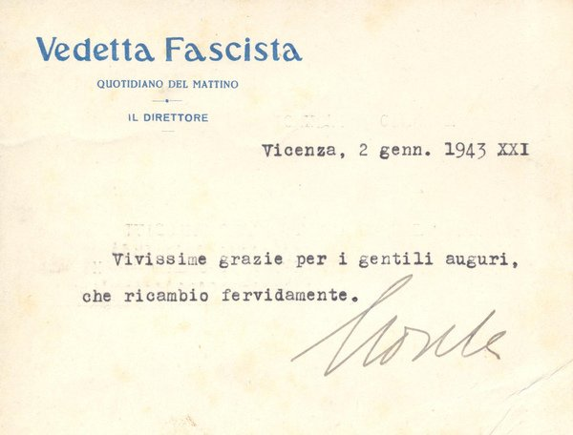
Note e riferimenti bibliografici
- https://patrimonio.archivio.senato.it/documenti/search/result?enti=Vedetta+fascista+%3A+quotidiano+del+fascismo+vicentino%2C+periodico.
- https://patrimonio.archivio.senato.it/inventario/scheda/benedetto-croce/IT-AFS-021-018838/zeta-ma-chi-era-tratto-vedetta-fascista-benedetto-croce.
- La Resistenza Vicentina

